|  |
| --- |
| МИНОБРНАУКИ РОССИИ |
| Федеральное государственное бюджетное образовательное учреждение высшего образования **«МИРЭА − Российский технологический университет»**  **РТУ МИРЭА** |

**Институт информационных технологий (ИИТ)**

**Кафедра практической и прикладной информатики (ППИ)**

**ОТЧЕТ ПО ПРАКТИЧЕСКОЙ РАБОТЕ**

по дисциплине «Моделирование бизнес-процессов»

**Практическое занятие № 5**

**Задание № 1**

|  |  |  |  |
| --- | --- | --- | --- |
| Студент группы ИНБО-01-17 | ИКБО-20-21 Сидоров С.Д. | (подпись) | |
| Преподаватель | Ахмедова Х.Г. | (подпись) | |
| Отчет представлен | « 18 » сентября 2023 г. | |  | |

Москва 2023 г.

**Цель занятия:** Самостоятельное моделирование бизнес-процесса согласно выданному варианту в методологии IDEF0.

**Постановка задачи:** На основе выданного преподавателем варианта построить контекстную диаграмму, детализацию контекстной диаграммы, детализацию одного из подпроцессов.

**Результат работы:**

Построенный и сохраненный в файле текстового формата текстовое описание бизнес-процесса, сам бизнеспроцесс, представленный преподавателю в конце практического занятия (в качестве закрепления принципов методологии IDEF0 требуется от студента сделать публичную защиту по результатам построенных процессов).

Вариант 21:

1. Производство бумажных обоев:

Входы: флизелин, поливинилхлорид, краска, упаковка;

Выходы: упакованные рулоны бумажных обоев;

Механизмы: мастер по гравировке, технолог, упаковщик, аппаратный комплекс производства, упаковочный конвеер, дизайнер, логист;

Управление: ГОСТ 6810-2002 «Обои. Технические условия», Техника безопасности, дизайн рисунка, стандарт транспортировки;

А) Изготовление бумажных рулонов;

Входы: флизелин, поливинилхлорид

Выходы: рулоны обойной бумаги

Механизмы: технолог, аппаратный комплекс производства

Управление: ГОСТ 6810-2002 «Обои. Технические условия», Техника безопасности;

Б) Печать рисунка;

Входы: краски, рулоны обойной бумаги;

Выходы: бумажные обои с нанесённым рисунком;

Управление: ГОСТ 6810-2002 «Обои. Технические условия», Техника безопасности, дизайн рисунка

Механизмы: мастер по гравировке, технолог, дизайнер;

В) Подготовка к упаковке и упаковка

Входы: бумажные обои с нанесенным рисунком, упаковка;

Выходы: коробки с бумажными обоями;

Управление: стандарт транспортировки, техника безопасности

Механизмы: упаковочный конвеер, упаковщик, логист

1. Сушка обоев;

Входы: бумажные обои с нанесенным рисунком

Выходы: просушенные обои

Управление: техника безопасности

Механизмы: упаковщик, упаковочный конвеер

1. Подготовка к упаковке;

Входы: просушенные обои с нанесенным рисунком

Выходы: рулоны обоев с нанесенным рисунком

Управление: стандарт транспортировки, техника безопасности

Механизмы: упаковщик, упаковочный конвеер

1. Упаковка обоев;

Входы: рулоны обоев

Выходы: коробки у рулонами обоев

Управление: стандарт транспортировки, техника безопасности

Механизмы: упаковочный конвеер, упаковщик логист

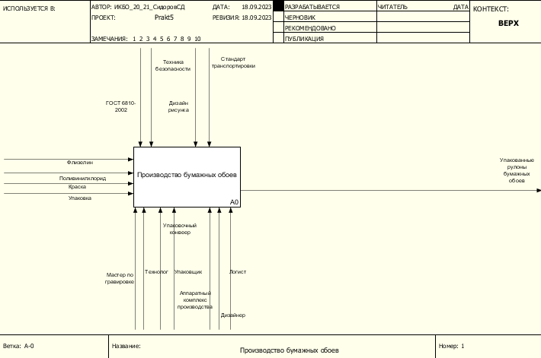

Рисунок 1 - Контекстная диаграмма «Производство бумажных обоев»

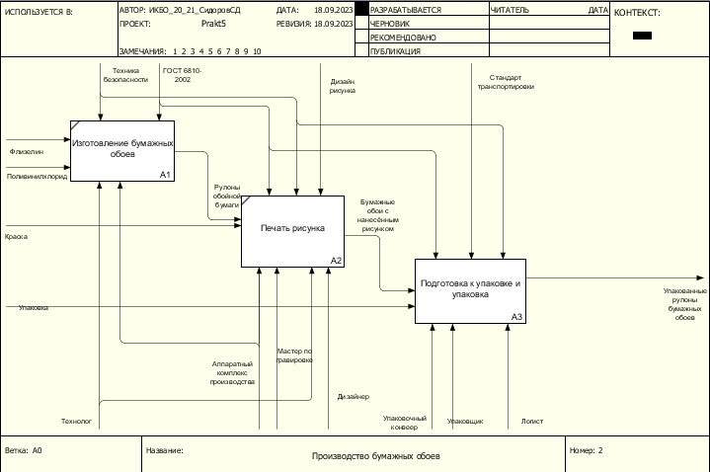

Рисунок 2 - Контекстная диаграма подпроцессов

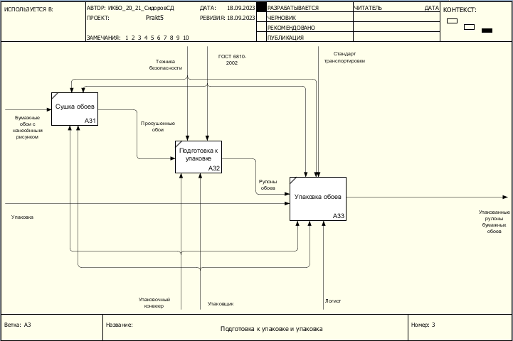

Рисунок 3 - Контекстная диаграмма подпроцесса «Подготовка к упаковке и упаковка»

**Список использованных источников и литературы:**

1. Размещенное в СДО как «Моделирование бизнес-процессов_Лекция» исправленное и дополненное учебное пособие по «Моделированию бизнес-процессов» [Электронный ресурс]: учебное пособие / Ю. В. Кириллина, И. А. Семичастнов. — М.: РТУ МИРЭА
2. Долганова О. И., Виноградова Е. В., Лобанова А. М. Моделирование бизнес-процессов [Электронный ресурс]: Учебник и практикум для вузов. - Москва: Юрайт, 2020. - 289 с – Режим доступа: https://urait.ru/bcode/450550
3. Каменнова М. С., Крохин В. В., Машков И. В. Моделирование бизнеспроцессов. В 2 ч. Часть 1 [Электронный ресурс]: Учебник и практикум для вузов. - Москва: Юрайт, 2021. - 282 с – Режим доступа: https://urait.ru/bcode/469152
4. Грекул В. И., Коровкина Н. Л., Левочкина Г. А. Проектирование информационных систем [Электронный ресурс]: Учебник и практикум для вузов. - Москва: Юрайт, 2020. - 385 с – Режим доступа: https://urait.ru/bcode/450997